בית המשפט המחוזי בבחיפה בשבתו כבית-משפט לערעורים אזרחיים
ע"א 23605-02-16 סילס נ' קולוסובסקי ואח' |  | 12 אפר 201623605-02-16
השופטים | 1. עדי זרנקין- אב"ד2. רבקה פוקס3. חננאל שרעבי
המערער | רחמים סילסע"י עו"ד יחזקאל חרלף
 | - נגד -
המשיבות | 1. פנינה קולוסובסקי2. קניון החיות ציוד דיג בע"מע"י עו"ד גיל צבע ואח'
פסק דין

ערעור על פסק דינו של בית משפט השלום בחיפה (כב' השופטת מעיין צור) מיום 29.12.15, לפיו דחתה את תביעת המערער לפינוי המשיבות מהמושכר ברח' משה צורי 18 פינת דרך הארבעה 11, עכו, הידוע גם כגוש 18006 חלקה 35 תת חלקה 3 (להלן: "הנכס" או "המושכר") המשמש את המשיבות כחנות בדיירות מוגנת.
כמו כן דחה בית המשפט תביעה כספית שהוגשה.
לאחר שעיינו בפסק הדין, עיינו בטענות הצדדים ושמענו את טיעוניהם בעל פה, מצאנו לדחות את הערעור לפי תקנה 460 לתקנות סדר הדין האזרחי, התשמ"ד-1984, לאחר שמצאנו כי אין מקום לדחות את הממצאים העובדתיים שנקבעו, הממצאים תומכים במסקנות המשפטיות ואין לגלות בפסק הדין טעות שבחוק.
למעלה מן הנדרש נוסיף מספר הערות:
ראשית נאמר כי בדין נקבע בבית משפט קמא כי לא הוכחה נטישה, משלא התקיים היסוד הנפשי להוכחת עילת הנטישה. יודגש כי העסק, לכל אורך התקופה הנטענת, היה מנוהל בפועל על ידי המשיבה מס' 1, כאשר גם התנהלותה בדיעבד, כשהוברר לה שבעל הבית מתנגד כי הנכס יוחזק על ידי חברה בע"מ שבשליטתה היחידה, עשתה לשינוי הרישום הנדרש, ושבה ופתחה עוסק מורשה על שמה.
אשר לטענה לביטול חוזה בשל אי תשלום שכר דירה במועד, נציין כי אחרי הכל ובמהלך הדיונים שניהלו הצדדים בבית משפט קמא, הגיעו הצדדים להסדר תשלום שכר הדירה בשני הליכים שהתקיימו, לאחר שהיו ביניהם מחלוקות כיצד התשלום יתבצע, וזאת תחת קורת גג בית המשפט, ועל כן ניתן לקבוע, כפי שקבע בית משפט קמא, כי לא התקיים ניתוק של המשיבה מס' 1 מן המושכר.
לכך נוסיף ונציין כי על פי ההתחייבות שבין הצדדים, היה נדרש כי יוגש חשבון לפני תשלום, דבר שלא נעשה, וגם לכך יש לתת את הדעת.
אשר לדמי השימוש שנטענו כי החברה צריכה לשלם בגין תקופת החזקתה בנכס, במשך כתשעה חודשים, יצוין כי בית משפט קמא צדק משלא פסק דמי שימוש, לאחר שלא הוכח ראש נזק זה, נזק אשר יש להוכיחו כדבעי על פי נתונים שנמצאים בידי המערער.
נוכח העובדה כי הצדדים ממשיכים להתנהל כמשכיר ושוכר, ועל מנת לא להרבות מחלוקות ביניהם, נורה כי כל צד יישא בהוצאותיו.

הפיקדון שהופקד יוחזר למפקידו באמצעות בא כוחו.

המזכירות תמציא עותק פסק הדין לצדדים.

ניתן היום, ד' ניסן תשע"ו, 12 אפריל 2016, בהעדר הצדדים.

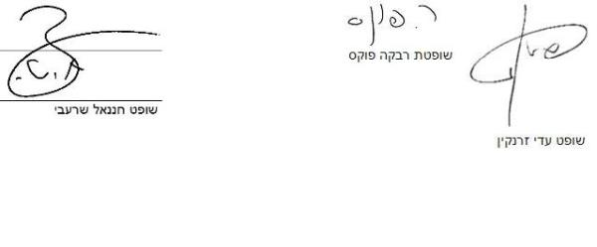
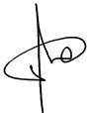 |  | 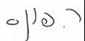 |  | 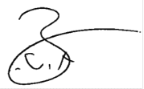
דר' ע. זרנקין, שופט  [אב"ד] |  | ר. פוקס, שופטת |  | ח. שרעבי, שופט

